延边大学学生重修网上报名流程
1 登陆延边大学综合信息门户（info.ybu.edu.cn）
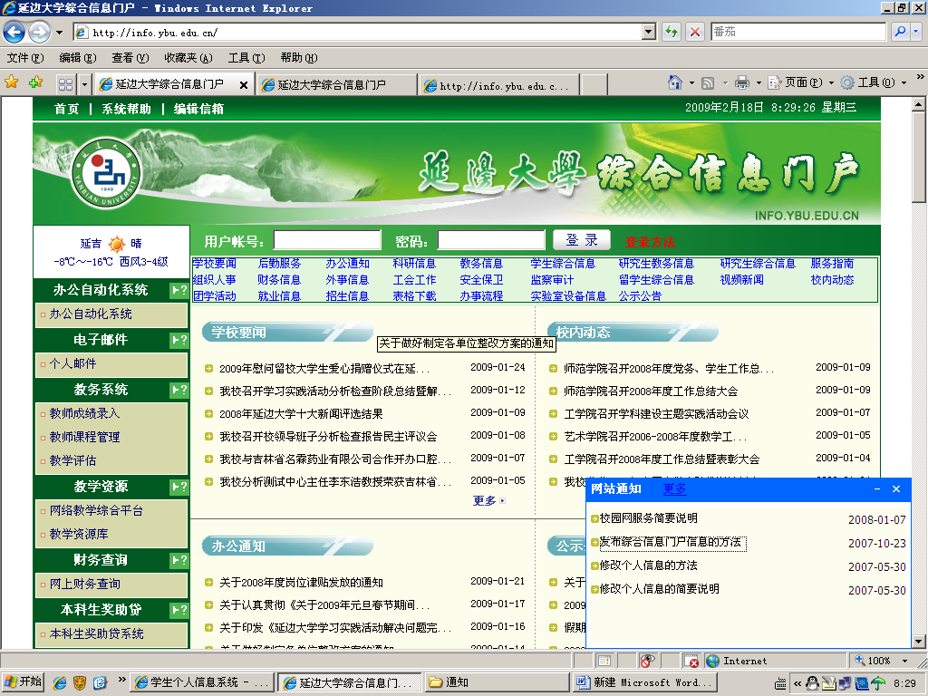
输入学号、密码
密码丢失查询方法
本人携带学生证到综合楼313室办公室查询。

2单击成绩查询里不及格成绩
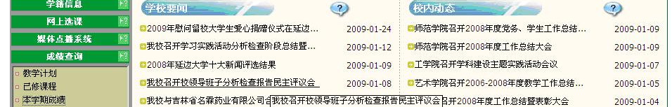
单击已修课程

3查询对应学期成绩不及格成绩（例如每学年度第1学期不及格，只能在以后学年度第1学期重修）
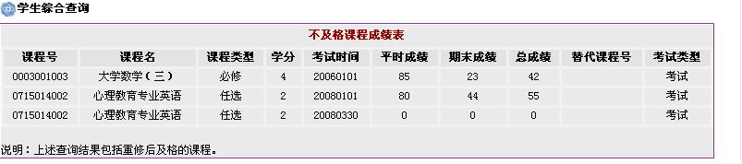
查询不及格课程，记录不及格课程的课程号。

4单击网上选课里选定课程
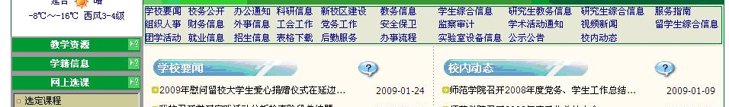
单击选定课程

5输入不及格课程号和课序号300
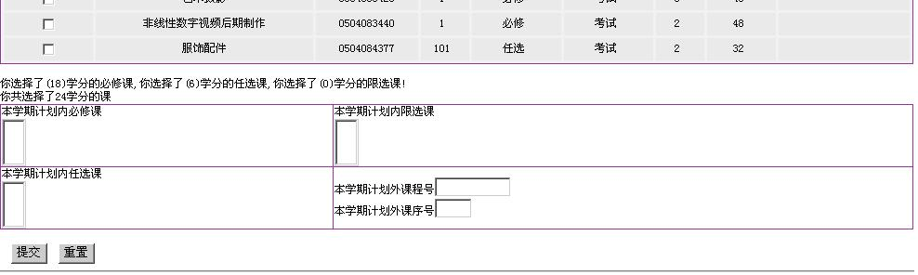
1输入不及格课程的课程号

2重修课程课序号全是300

3单击提交
3单击提交

6核对选课结果
核对重修课程是否正确，再选下一门课程

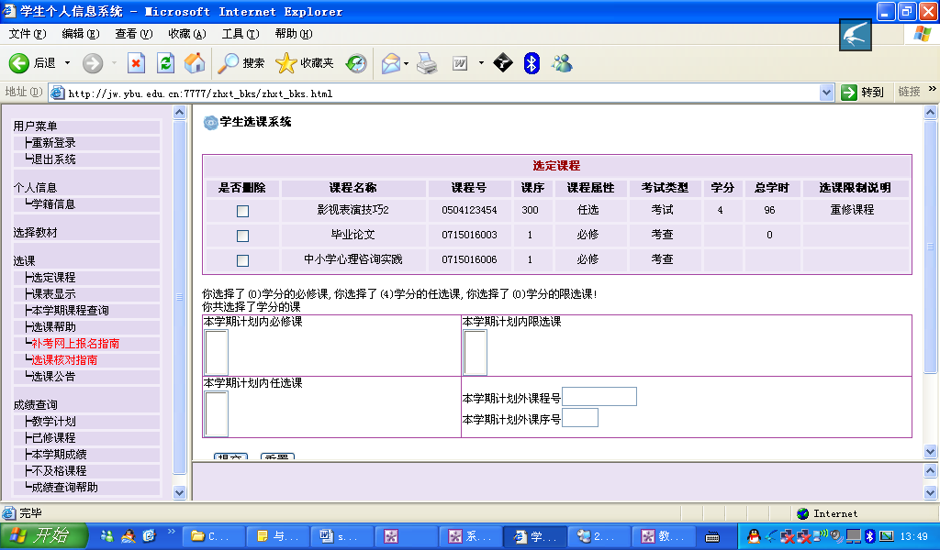

7选错课程如何删除
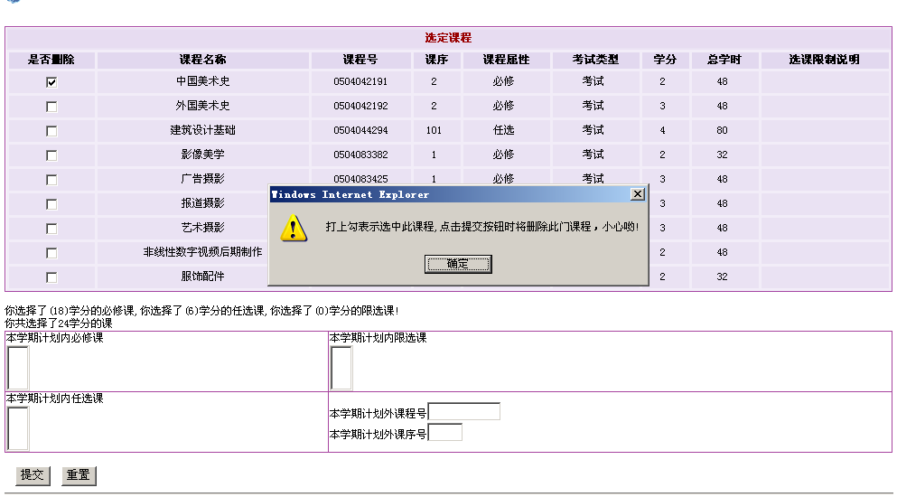
1单击要删除课程前面的是否删除

2单击确定

3单击提交

8 核对无误退出门户（防止被人更改门户信息）
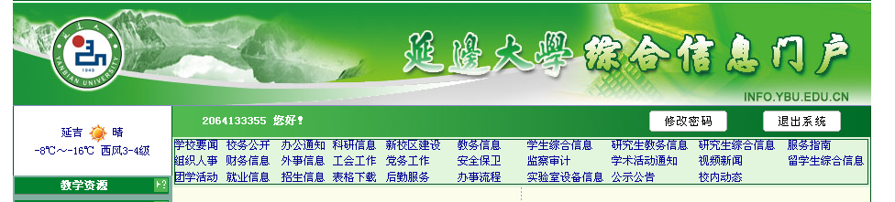
单击退出系统

9 向学校发放银行卡里存重修费（银行卡有问题的学生提前办好银行卡）专业课1学分80元 公共课1学分60元

